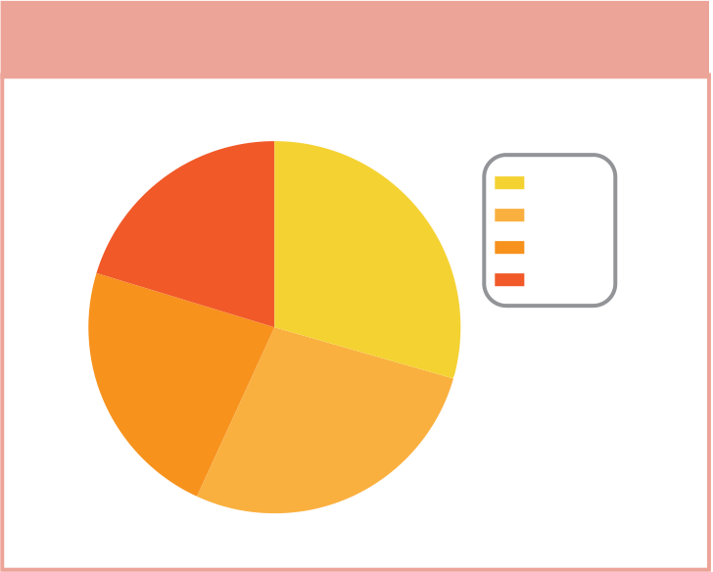

Depois, basta somar 8 para obter o próximo, depois somar 8 para obter o terceiro e assim por diante, ou seja, selecionar os alunos de 8 em 8. A amostra seria formada pelos seguintes alunos:

3, 11, 19, 27, 35, 43, 51, 59, 67, 75, 83, 91, 99, 107, 115

No sorteio do aluno do primeiro grupo, a probabilidade de cada um ser sorteado é igual a 1 0 125 12 5 , %.

8

**Amostra estratificada**

Em algumas situações, ao utilizar uma amostra casual simples ou uma amostra sistemática, podemos obter resultados que não refletem a realidade, pois a população difere muito em relação àquilo que está sendo pesquisado. Veja um exemplo.

Em uma escola, serão oferecidos aos **440** alunos do 6~~º~~ ao 9~~º~~ ano dois tipos de atividades especiais no contraturno. A diretoria da escola selecionará uma amostra de **44** alunos para saber de quais ati-vidades eles mais gostam. Experiências anteriores mostram que as preferências dos alunos mudam de um ano para outro. Por isso, se simplesmente sortearmos 44 alunos para formar a amostra, pode acontecer de serem todos do 6~~º~~ ou do 7~~º~~ ano ou então que muito mais alunos sejam do 9~~º~~ ano, comprometendo o resultado da pesquisa.

Podemos organizar os alunos em 4 grupos, um para cada ano. Cada um desses grupos é cha-mado de **estrato**. Aqui, consideramos o estrato como um grupo da população com alguma carac-terística comum, por isso a amostra é dita estratificada. Quando formos escolher os estratos, é importante que os integrantes de cada um deles sejam parecidos uns com os outros em relação ao que queremos pesquisar.

Veja cada grupo no gráfico a seguir.

|  |  |
| --- | --- |
| ▶ Número de alunos | Como será selecionada a amostra de 44 alunos?  Podemos optar por escolher 11 alunos de cada grupo |

ou então selecionar quantidades proporcionais aos tama-

|  |  |  |  |  |  |
| --- | --- | --- | --- | --- | --- |
| 100 | 90 | 120 | 130 | 6º- ano | nhos dos grupos. |
| 7º- ano |
| 8º- ano | Depois que soubermos quantos alunos de cada grupo |
| 9º- ano |
| serão selecionados, fazemos um sorteio em cada um deles. |
| Vamos optar por selecionar quantidades proporcio- |
| nais aos tamanhos dos grupos. Observe a tabela a seguir, |

sabendo que a amostra (44 alunos) corresponde a 10% da população (440 alunos).

|  |  |  |
| --- | --- | --- |
| Ano | Número de alunos | Amostra |
| 6~~º~~ | 130 | 10% de 130 = 13 |
| 7~~º~~ | 120 | 10% de 120 = 12 |
| 8~~º~~ | 100 | 10% de 100 = 10 |
| 9~~º~~ | 90 | 10% de 90 = 9 |
| Total | 440 | 44 |

Em cada grupo, será feito um sorteio para selecionar os alunos. Por exemplo, no grupo do 6~~º~~ ano serão sorteados 13 alunos. Apesar de as amostras de cada grupo não serem todas iguais, todos os alunos têm a mesma probabilidade de serem sorteados. Observe.

13 12 10 9 1 0 1 10 %. A probabilidade é de 10%.

130 120 100 90 10

22 Capítulo 6